Федеральное государственное бюджетное учреждение высшего

профессионального образования

«Национальный исследовательский университет «МЭИ»

Институт радиотехники и электроники

Кафедра формирования и обработки сигналов

Расчетное задание по курсу

Основы компьютерного проектирования РЭС

Вариант № 13

Выполнил студент: Хвостова Ю. А.

Группа: ЭР-15-15

Проверил: Филатов В. А.

Москва 2017

Схема анализируемой цепи приведена на рисунке 1. В состав схемы входят 3 резистора, 2 конденсатора, катушка индуктивности, источник ЭДС E и источник тока I. Поскольку источники соединены между собой общим проводом (нижний проводник), то при расчетах будем считать эту цепь «землей» (нулевым потенциалом).



Рис. 1. Схема анализируемой цепи Вариант № 13.

Для проведения расчетов и анализа проведем ввод схемы в программу МС10 (Рисунок 2).

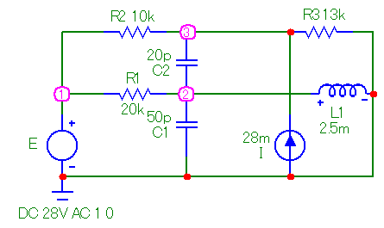

Рис. 2. Схема для анализа в МС10 Вариант № 13.

1. **Анализ цепи по постоянному току DDC (Е=28 В, Y=28 мА)**

Для проведения оценочных расчетов по постоянному току схема исследуемой цепи может быть существенно упрощена:

- Поскольку в установившемся режиме через конденсаторы постоянный ток не протекает (сопротивление идеального конденсатора бесконечно большое), то эти элементы могут быть исключены;

- Катушки индуктивности не препятствуют протеканию постоянного тока, их

сопротивление близко к 0, их можно заменить отрезком проводника.

Упрощенная схема по постоянному току показана на рисунке 3.

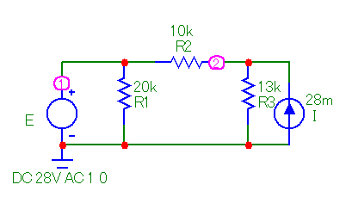

Рис. 3. Упрощенная схема по постоянному току.

В результате схема существенно упростилась и разделилась на три зависимых

контура. В первый входят источник ЭДС E и подключенный параллельно с ним резистор R1. Во второй контур входит резистор R2, соединенный последовательно с резисторами R1 и R3. В третий контур входят источник тока Y и сопротивление R3, включенные параллельно.

Проведем предварительный расчет параметров цепи, положив, что в узел 1 втекает ток I1 с источника ЭДС, вытекает ток I2 и ток I3, протекающий через резистор R1. А в узел 2 втекает ток I2, протекающий через резистор R2 и ток I3 от источника тока, а вытекает ток I4, протекающий через резистор R3.

1) Рассмотрим для начала нашу схему без источника ЭДС, оставив только источник тока.

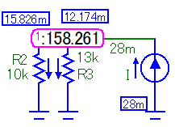 Через резистор R2 протекает ток I2, через резистор R3 I4.

Тогда в узле 1 получим систему уравнений для токов:

$$\left\{\begin{aligned}I2*R2=I4*R3 \\ I=I2+I4\end{aligned}\right.$$

Зная, что I - это источник тока и его значение равно 28 мА, решаем эту систему и получаем:











мА



мА

Найдем суммарное сопротивление

$$\frac{R2*R3}{R2+R3}=\frac{10*13*10^6}{\left(10+13\right)*10^3}=5.652 кОм$$

Теперь, зная тока и сопротивление, можем найти напряжение в узле 1.

$$U=5.652*{10}^{3}*28*{10}^{-3}=158.256 В$$

Как видим, Micro-Cap показал такие же значения.

2) Рассмотрим теперь нашу схему без источника тока, оставив только источник ЭДС.

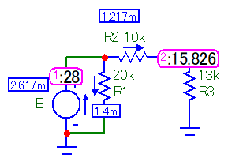Через резистор R1 протекает ток I3, через резисторы R2 и R3 соответственно I2 и I4.

Зная значения источника ЭДС и R1 можем найти

$$I3=\frac{E}{R1}=\frac{28}{20*10^3}=1.4 мА$$

Так как в данном случае у нас нет источника тока, который воздействует на резисторы R2 и R3, наши токи I2 и I4 равны. Найдем их:

$$I2=I4=\frac{E}{R2+R3}=\frac{28}{\left(10+13\right)*10^3}=1.217 мА$$

Найдем напряжение на резисторе R2

$$U2=I2*R2=1.217*{10}^{-3}*10*{10}^{3}=12.17 В$$

Итого, напряжение в узле 2 будет равно падению напряжений

$$U=E-U2=28-12.17=15.83 В$$

В Micro-Cap вышли такие же значения.

Наконец, вычислим наши токи и напряжение в узле 2 в схеме с двумя источниками:

Так как ток I2, протекающий через резистор R2, рассчитанный в пункте 2 не совпадает по направлению с током I2, рассчитанном в пункте 1, получаем

I(R2)= I2(1)-I2(2) = 15.826 – 1.217 =14.609 мА

Ток I4, протекающий через резистор R3, рассчитанный в пункте 2 совпадает по направлению с током I4, рассчитанным в пункте 1, поэтому получаем

I(R3)= I4(1)+I4(1)=12.174+1.217 = 13.391 мА

Напряжение в узле 2 будет

U = U(1)+U(2) = 15.83+158.261= 174.091 В

Выполним в режиме Dinamic DC расчет напряжений в узлах схемы, токов через

элементы и мощность элементов.

Результаты компьютерного расчета для упрощенной и полной схем приведены на

рисунке 4.

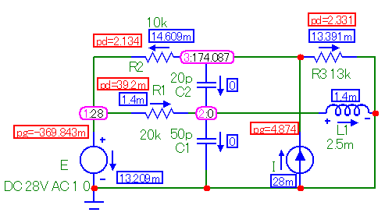

А)

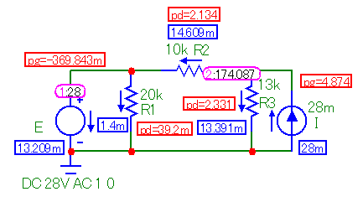

Б)

Рис. 4. Расчет по постоянному току.

А) Полная схема.

Б) Упрощенная схема.

Как видим, теоретические расчеты совпали с компьютерным анализом. Токи на резисторах и напряжение во 2-ом узле соответствуют ожидаемым. Источник ЭДС выдает ток примерно 13.2 мА (мощность -369.8мВт), из чего можно сделать вывод, что он не расходует мощность, разряжаясь, а наоборот заряжается. На источнике тока выделяемая мощность 4.874 Вт. Во втором контуре основная мощность выделяется на резисторе R3 2.331 Вт. Это означает, что в данной схеме основным источником, который вносит вклад в работу схемы, является источник тока, который расходует свою мощность на резисторы и заряжает источник ЭДС.

**Анализ в частотной области AC**

Исключаем в схеме источник ЭДС Е. В качестве входного гармонического сигнала установим источник тока Y с амплитудой 10 мА. Чтобы было удобнее анализировать схему, переставим элементы по-другому. Теперь мы видим, что в схеме к источнику тока Y подключен параллельный колебательный контур и C2, подключенный последовательно к этому контуру, и так же сопротивления R2, R3, подключенные параллельно. Принципиальная схема цепи, анализируемой в частотной области, приведена на рисунке 5.

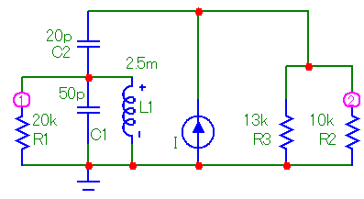

Рис.5. Схема для анализа в частотной области Вариант № 13. Е=DC 28 V AC 1 0, I=28 мА.

Проведем предварительный анализ работы этой схемы в частотной области. В схеме можно выделить следующие цепочки.

Источник гармонического сигнала I. Параллельное соединение резисторов R2 и R3 является нагрузкой этого источника. Элементы L1 и С1 образуют параллельный колебательный контур с резонансной частотой и характеристическим сопротивлением:

$$f_{р}=\frac{1}{2*π*\sqrt{L1*C1}}=\frac{1}{2*π*\sqrt{{2.5*10}^{-3}*50*10^-12}}=450.2 кГц$$

$$ρ=\sqrt{\frac{L1}{C1}}=\sqrt{\frac{{2.5*10}^{-3}}{50*10^-12}}=7.07 кОм$$

Найдем также добротность параллельного колебательного контура и полосу пропускания

$$Q=\frac{R}{ρ}= \frac{20*10^3}{7.07*10^3}=2.829$$

$$∆f=\frac{f_{р}}{Q}= \frac{450.2*10^3}{2.829}=159.1 кГц$$

Видим, что добротность невысокая и чем больше будет R или $ρ$ будет меньше, тем выше будет добротность.

Рассмотрим эти параметры с учетом конденсатора C2, чтобы узнать, не будет ли данный элемент влиять на параметры колебательного контура.

$$f_{р}=\frac{1}{2*π*\sqrt{L1*(C1+C2)}}=\frac{1}{2*π*\sqrt{{2.5*10}^{-3}*\left(50+20\right)*10^-12}}=380.5 кГц$$

$$ρ=\sqrt{\frac{L1}{C1+С2}}=\sqrt{\frac{{2.5*10}^{-3}}{(50+20)*10^-12}}=5.976 кОм$$

$$Q=\frac{R}{ρ}= \frac{20*10^3}{5.976*10^3}=3.347$$

$$∆f=\frac{f_{р}}{Q}= \frac{380.5*10^3}{3.347}=113.7 кГц$$

Как видно из расчетов, С2 влияет на параметры колебательного контура. Он уменьшает резонансную частоту, полосу пропускания, характеристическое сопротивление, но при этом увеличивает добротность.

Энергия от источника может попадать в контур по одной цепи, через конденсатор С2.

Напряжение на колебательном контуре (в узле 2) при изменении частоты сигнала должно изменяться следующим образом:

На низких частотах (существенно меньше резонансной частоты) из-за малого сопротивления катушки индуктивности L1 напряжение близко к 0, аналогично и на высоких частотах – из-за малого сопротивления С1. Около резонансной частоты сопротивление параллельного контура большое, при этом напряжение на контуре будет максимальным.

Ток на низкой частоте от источника Y проходит через параллельное соединение резисторов R2 и R3 в землю, так как сопротивление конденсатора C2 очень большое.

На очень высоких частотах ток источника протекает через конденсатор C2 и далее через С1 колебательного контура.

На средних частотах (около резонансной частоты) из-за увеличения сопротивления конденсатора нужно рассмотреть на практике как поведет себя ток.

Область частот, в которых происходят существенные изменения АЧХ, находится в диапазоне от 100 кГц до 10 МГц.

Результаты компьютерного расчета в частотной области от 100 кГц до 1 МГц

напряжений в узлах схемы и токов через элементы приведены на рисунке 6.





Рис. 6. Результаты компьютерного моделирования в частотной области.

Стоит отметить, что резонансная частота с небольшой погрешностью соответствует той, что была рассчитана с учетом конденсатора С2 и равна 388 к Гц. АЧХ, снятая с конденсатора C2 искажена и больше похожа на АЧХ режекторного фильтра. В качестве подтверждения этого замечания был проведен дополнительный анализ данной схемы, собранной без конденсатора С2.

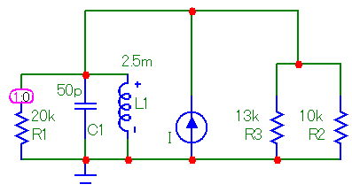

Рис. 7. Схема для анализа в частотной области без конденсатора C2.

Результаты компьютерного расчета в частотной области от 100 кГц до 1 МГц.



Рис. 8. Результаты компьютерного моделирования.

Получив АЧХ колебательного контура схемы без конденсатора С2 и посмотрев экспериментально резонансную частоту, выясняем, то она совпадает с рассчитанной резонансной частотой и равна 450 кГц. Из этого лишний раз подтверждаем наш вывод о том, что конденсатор влияет на колебательные характеристики контура.

1. **Анализ во временной области**

Для моделирования работы схемы во временной области и получения переходных и

импульсных характеристик в качестве входного воздействия выберем в качестве E

источник импульсного напряжения прямоугольной формы Pulse. Схему используем такую же, что и для анализа частотной области. На рисунке 7 приведена

схема для моделирования во временной области.



Рис. 7. Схема для анализа во временной области Вариант № 13. DC 10m AC 1 0 Pulse 10m 1 100n 10n 10n 8000n 10u

Чтобы определить необходимые параметры источника Y и временные границы выполнения расчетов проведем предварительную оценку поведения схемы при воздействии на вход (узел 1) скачка тока.

Первоначальный ток, возникающий перепада тока источника, будет заряжать конденсатор С2 .

Конденсатор С1 также начинает заряжаться этим током. По мере роста напряжения на С1 через катушку индуктивности L1 начнет протекать увеличивающийся ток, который будет разряжать С1, а затем и перезаряжать его.

Переходные процессы продолжаются в течение нескольких микросекунд.

Время импульса должно быть больше времени переходных процессов (выберем 10мкс), задержка фронта 1 мкс, длительность фронта и спада должна быть существенно меньше самых быстрых процессов в схеме (выберем 0). Время расчета 8 мкс.

Результаты компьютерного расчета во временной области от 0 до 10 мкс напряжений в узлах схемы и токов через элементы.



Рис. 8. Результаты компьютерного моделирования во временной области.

Следует отметить, что в ходе проделанного расчета, было выявлено, что переходной процесс завершается примерно к 8 мкс. Рассмотрим поближе график по напряжениям, пусть он будет графиком №1.



Во втором узле наблюдаем переходной процесс, который превышает по амплитуде переходной процесс в первом узле. К тому же форма переходного процесса во втором узле практически повторяет форму входного импульса, а в первом узле она более искажена. Это связано с тем, что в колебательном контуре, которому соответствует узел 1 постоянный ток не протекает за счет катушки индуктивности и конденсатора, поэтому и напряжение там будет нулевым. Из этого следует, что там могут быть только переменные ток и напряжение, которые нестабильны, что и видно на нашем графике. Во втором же узле есть постоянный ток, протекающий через резисторы R2 и R3, поэтому напряжение там постоянное и соответственно держаться до окончания нашего переходного процесса. График это лишний раз подтверждает.

Теперь рассмотрим анализ по токам. Пусть будет графиком под №2.



Во втором графике наблюдаем затухающие колебания, которые происходят благодаря обмену зарядами между катушкой индуктивности и конденсатором С1. Ток, протекающий через конденсатор, заряжает его до определенного момента времени. Как только конденсатор разряжается, ток протекает через катушку, тем самым заряжая ее. Дальнейшие колебания, которые постепенно затухают к моменту завершения переходного процесса, происходят по инерции.

Поведение наших переходных процессов соответствует ожидаемым.

**Выводы:**

1. Проведены расчеты и анализ работы схемы на постоянном токе, а также в частотной и во временной области.
2. Форма АЧХ в узле 1, переходная и импульсная характеристики определяются параллельным колебательным контуром L1С1 с резонансной частотой 450 кГц и конденсатором С2.
3. Мощность (ток) источника напряжения E на постоянном токе -370 мВт (13 мА), мощность (напряжение) источника постоянного тока Y 5 Вт (174 В). В схеме источник тока заряжает наш источник напряжения.
4. Емкость конденсатора С2 уменьшает резонансную частоту до 388 кГц и искажает АЧХ колебательного контура на частотах выше резонансной, а так же увеличивает добротность контура, сужает полосу пропускания и уменьшает характеристическое сопротивление.